МБОУ КЛИМОВСКАЯ СОШ №1

Всероссийский конкурс
«Моя малая Родина: природа, культура, этнос»

Номинация: «Этно-экологическая журналистика»

Резные наличники – хранители прошлого

Выполнила:
Кулик Елена,
ученица 10-А класса

Руководитель:
Пархоменко Светлана Александровна,
учитель истории и обществознания
МБОУ Климовской СОШ №1

пос. Климово, Брянская область
2021
Тема резных деревянных наличников заинтересовала меня несколько лет назад, когда, по предложению учителя, мы сфотографировали практически все наличники Климово, представляющие собой культурную ценность. В сентябре этого года я посетила Климовский музей дружбы народов, где удалось поговорить с работниками музея, которые рассказали, что удивительная история наличников в Климово ведется с XIX века.
Перед написанием этой статьи я еще раз побывала возле части когда-то сфотографированных нами домов. Оказалось, что за прошедшее время около 20% наличников было снято. Так мною была сформулирована цель – показать глубину культурного значения наличников нашего населенного пункта, важность и возможности их сохранения. В ходе написания статьи мной также затронута тема вреда пластика для человека и природы в целом.
Публицистические тексты я начала писать ещё в 7 классе: первой работой была статья «О пользе компьютера для человека». Помимо этого в круг моих интересов входит рисование: в 2019 году я с отличием окончила детскую школу искусств по специальности «Изобразительное искусство». На протяжении нескольких лет активно участвую в конкурсах рисунков и плакатов, исследовательских работ, олимпиадах, учусь игре на гитаре, являюсь членом волонтерского движения. В 2021 году мне удалось войти в число финалистов Всероссийского конкурса школьников «Большая Перемена»; побывав в Международном детском центре «Артек», я стала призером. Для меня одной из важнейших целей в жизни является саморазвитие.
Исчезновение деревянных резных оконных наличников в Климовском районе беспокоит меня, так как я всегда выступаю за сохранение культурных особенностей посёлка, бережное отношение к окружающей среде. Уже летом мы с руководителем приступим к написанию исследовательской работы, посвященной наличникам, поскольку материал собирается нами уже не один год. Данная статья планируется к публикации в школьной газете. В дальнейшем, возможно, на базе собранной информации удастся оформить выставку в школьном музее.

Резные наличники – хранители прошлого
Культурное наследие России представляет собой сочетание огромного разнообразия этнических ценностей народов. Родина настолько необъятна и просторна, что в разных уголках России можно наблюдать, например, причудливое переплетение язычества и христианства, местных традиций и современных культурных веяний, народных промыслов и новейших достижений науки и техники.
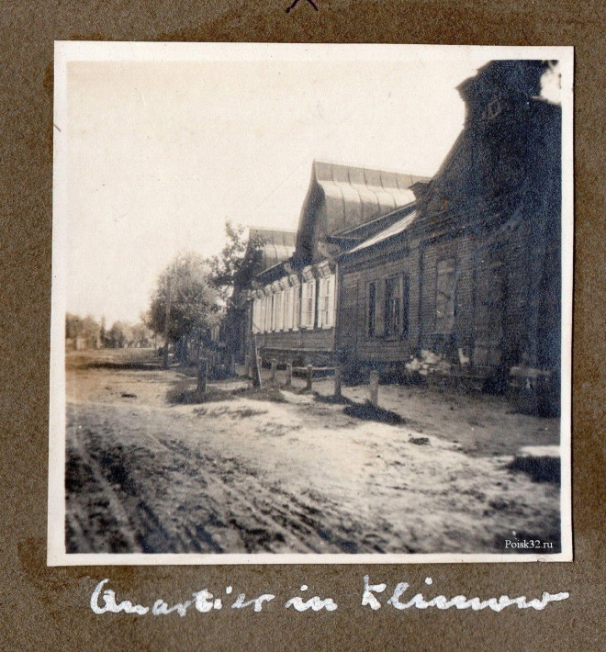
Моя малая родина сумела совместить в себе особенности культуры украинского, белорусского и русского народов. Расположенный на юго-западе области Климовский район граничит с Новозыбковским, Злынковским, Стародубским, а также с Гомельской областью республики Беларусь и Черниговской областью Украины. Благодаря тому, что территорию пересекает таможенный маршрут, по которому проходит западная граница России, Климовский район испытал на себе большое влияние стран-соседей.
Хотелось бы поговорить о месте, которое дорого каждому из нас – о доме. Значимой частью русской культуры всегда являлась изба. В Климово дома строились из дерева и отличались большой прочностью, а их конструкция и планировка всегда были тщательно продуманы. И это совершенно неудивительно, ведь поселок основан старообрядцами − трудолюбивыми и упорными людьми. Сохранившиеся фотографии нашего населенного пункта конца XIX – начала XX веков запечатлели самобытную местную архитектуру: богатые и крепкие деревянные дома с кирпичным цокольным этажом, многочисленные лавки, мощные ворота, церкви (рис.1).
Рис.1 Посад Климов в начале XX в.

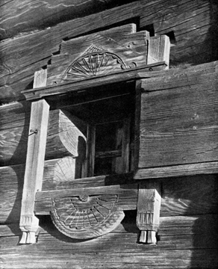
Отличительной архитектурной деталью русской избы по праву можно считать оконные наличники. Они впервые появились в России в начале XVIII века. До этого раму окна закрывали тесиной или бруском (рис.2).
В современной Брянской области резные оконные наличники получили своё широкое распространение в конце XIX - начале XX века. В посёлках и деревнях до сих пор сохранились подлинные конструкции, в том числе и в самом Климово.
Рис.2 Фото из книги М.Красовского
Удивительные узоры наличников содержат древнюю символику, берущую своё начало ещё с языческих времён, отражают особенные картины мира, восприятие реальности их владельцами. Для многих наличники выступали в роли оберега: они защищали от нечистой силы и дурного сглаза, охраняли семейный очаг. Изначально их основной функцией было препятствие проникновению ветра и холода внутрь избы: они закрывали соединительные швы между оконной рамой и срубом. Ставни служили защитой от солнца. Впоследствии наличники становятся предметом искусства, они приобретают удивительные узоры и интересные сюжеты.
Наличники имеют четыре обязательных элемента: карниз, фризовую и подоконную доски, боковину. От попадания внутрь помещения дождевой воды защищает самая верхняя часть наличника – карниз. Сразу под ним располагается горизонтальная фризовая доска. Внизу, параллельно ей, находится подоконная доска. Боковина наличника состоит из двух вертикальных деревянных брусков, соединяющих верхнюю и нижнюю части наличника.
Помимо четырёх основных деталей, оконные наличники могут иметь дополнительные элементы: кокошник, подзор, «уши» или «серьги», ставни. Они придают неповторимость и оригинальность изделиям, их разнообразие отличается необычностью и особенностями отношения создателя к окружающему его миру.
С появлением ставень наличники становятся оберегом хозяев от нечистой силы, хранят их от несчастий, помогают в жизненных трудностях, дарят урожай и спасают от голода. Конечно же, наличники выполняли и вполне утилитарную функцию – защищали от воров, намеревавшихся проникнуть внутрь помещения. Впоследствии деревянное украшение избы приобретает широкое культурное значение.
С принятием христианства на Руси происходит смешение языческих обрядов и православных традиций. В итоге формируется новое мировоззрение славян. Культура испытывает огромное воздействие религии, происходит формирование особой символики, которая впоследствии будет использована при создании наличников.
Языческая символика, зашифрованная в деревянных резных оконных наличниках, обладает огромным разнообразием древних символов. Все они делятся на несколько групп: символы земли, воды, солнечные символы, символы-обереги и символы-пожелания.
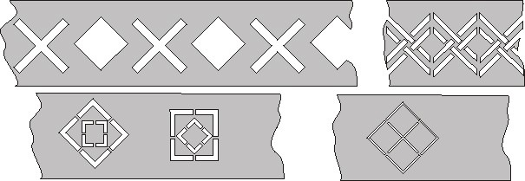
Знаки земли чаще всего имеют форму ромбов, перекрещивающихся двойных полос, что символизирует вспаханное и засеянное поле. Они располагаются в нижней части наличника и выступают в роли оберегов достатка (рис. 3).
Рис.3 Возможные знаки земли
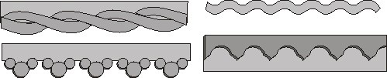
Водная стихия может быть представлена бегущими ручьями, спиральными завитками и т.д. Все это помогало нашим предкам противостоять нечисти (рис. 4).
Рис.4 Возможные знаки воды
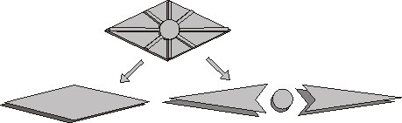
Солнечные символы «изгоняют» нечистую силу, борются с тьмой, кроме того дарят материальное благополучие (рис. 5). Самым древним солнечным знаком является коловрат, который на протяжении веков испытал множество упрощений приобрёл более 140 форм.
Рис.5 Солнечные символы
Одним из главных символов-оберегов является Макошь – прядильщица судьбы. Она покровительствует женским рукоделиям и вообще хранит женское счастье (рис. 6).
Рис.6 Женские символы
Помимо основных элементов, используются также растительный орнамент, звериные и геометрические символы.
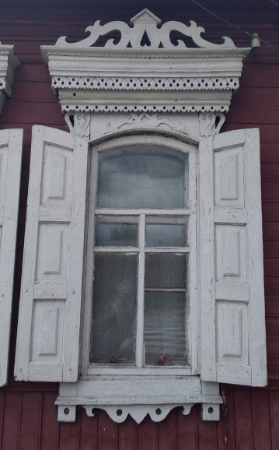
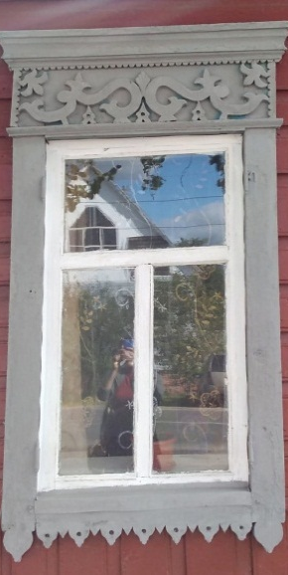
В Климово до сих пор сохранились дома, украшенные резными оконными наличниками, но беспокойство вызывает тот факт, что с каждым годом деревянного кружева становится все меньше. Если прогуляться по нашим улочкам, а накануне еще и прочитать специальную литературу, то нельзя не заметить, сколько символов зашифровано в наличниках. Примером служит дом номер 4 на Октябрьской (рис. 7). По верхним краям фризовой доски можно увидеть важный для славян символ плодородия – «росток-крин». Крин представляет собой трёхлепестковый цветок, впоследствии получивший название − лилия. Он может изображаться либо в виде трёхлистника, либо в виде ростка с пятью листьями. Центральную часть фризовой доски занимает фигурка с раскинутыми руками и ногами, похожая на переплетение цветов и змей. Часто она называется «берегиней». Элемент олицетворяет женское начало и является одним из главных символов наших предков. По бокам и в верхней части доски находится символ воды в виде волнообразных узоров. Внизу можно заметить «хляби небесные» в союзе со знаком истекающих капель «груд». Они символизируют благосостояние семьи и хороший урожай.
Рис.7 Наличник дома №4, ул.Октябрьская
На Октябрьской 118 (рис.8) находится дом, наличники которого имеют витиеватый кокошник или навершение. Эта деталь также символизирует женский мифологический образ, получивший название «Берегиня». «Хляби небесные», украшающие карниз, служат оберегом плодородия и счастливой семейной жизни. Изображённые на ставнях четырёхугольники – символ твёрдости веры, а также четырёх стихий, усвоенных при воплощении Христом.
Рис.8 Наличник дома №118, ул.Октябрьская
Приведенные мной примеры – лишь небольшая капля в море драгоценного культурного прошлого не только Климово, но и всей России. В наличниках, как в зеркалах, отразилось далекое прошлое наших предков: их верования, традиции, чаяния.
Два года назад мной и моим учителем истории были сфотографированы все наиболее значимые наличники в Климово. Прошло время, и перед написанием этой статьи мне пришлось побывать возле нескольких когда-то отмеченных нами домов. Картина оказалась удручающей: за прошедшее время около 20% наличников было снято. Жильцы заменили их вездесущим пластиком. Его считают более практичным, дешевым и долговечным. Какова же обратная сторона медали?
Многочисленные исследования давно доказали, что пластик отрицательно влияет на экологию. К примеру, в 90% морских птиц содержатся пластмассы. Попадая в землю, пластик способен выбрасывать в природную среду химические вещества, загрязняющие атмосферу. ПВХ, не соприкасаясь с почвой, также вызывает повреждение нервов, печени и почек, так как под воздействием ультрафиолетовых лучей он постепенно разрушается, выделяя токсичные вещества (наверняка каждый из читателей хоть раз жарким летом чувствовал запах раскаленного пластика в своей комнате). Европейцы, кстати, еще в конце 1990-х начали возвращаться к природным материалам при оформлении дома.
Кроме огромного вреда природе, замещение деревянных наличников на пластиковые оконные рамы ведёт к утрате этнических особенностей населённого пункта, памяти наших предков.
Когда-то богатый старообрядческий посад сейчас почти не узнать: по обочинам дороги ̶ безликие дома, а старые постройки настолько малочисленны, что уже невозможно представить, как выглядел Климов раньше. Архитектурные, исторические потери в нашем поселке, наверное, происходят ежегодно: летом 2020 года была уничтожена брусчатка, по которой век назад съезжались люди на ярмарку; несколько лет назад снесено старинное здание, являвшееся ранее, возможно, школой, в начале 2010-х разобраны прекрасные кирпичные ворота, построенные в русском стиле в конце XIX века. Это вандализм, по-другому и не назовешь. И начинается он с уничтожения витиеватых деревянных ростков и цветов, ромбовидных и круглых солнц, волн и других, глубоко значимых для наших предков символов, которые они помещали на наличниках.
Довольно сложно противостоять тому, что в наше время традиции начинают уходить на второй план, уступая место более совершенным технологиям и новшествам. Мы теряем прошлое. Даже небольшие населённые пункты утрачивают этнические особенности. Но примеры бережного отношения к культуре предков есть, остались они и в Климово.
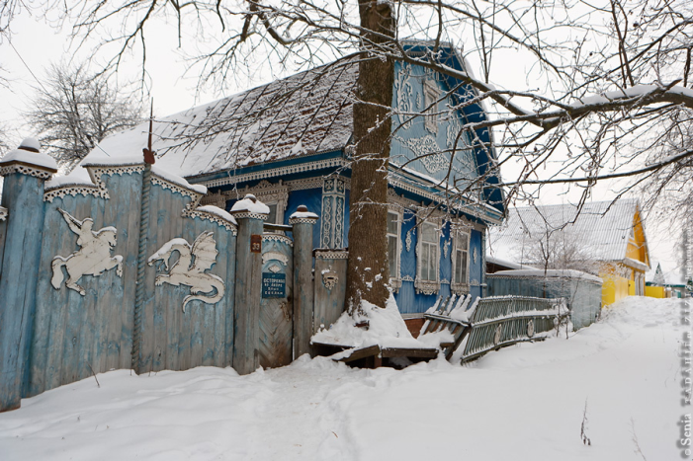
Самым ярким примером, пожалуй, является дом знаменитого резчика по дереву Акулова, расположенный по улице Гагарина. После смерти своего хозяина строение долго находилось в плачевном состоянии (рис.9).
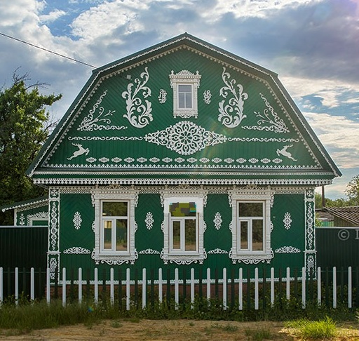
Его наличники также имеют характерные элементы языческой символики: изображение Берегини, спиральных завитков, геометрических и звериных элементов, солнечных и растительных символов. Но дому повезло – его купила молодая семья Соболевых. Юлия Соболева рассказала нам, что им пришлось брать не только кредит на покупку, но и на восстановление внешнего вида здания. О том, чтобы убрать резьбу, семья и не задумывалась. «Это же символ Климово, мы не могли поступить иначе», − признается Юлия. Теперь дом радует глаз (рис.10).
Рис.10 Дом Акулова. Современный вид
Рис.9 Дом Акулова после смерти мастера
Альтернативным решением может быть сочетание деревянных наличников и пластиковой рамы. Практично, культура сохраняется, но урон окружающей среде все же наносится (рис.11).
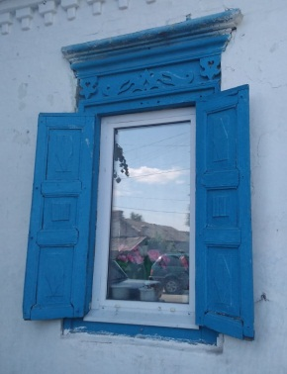
Проблема уничтожения наличников актуальна для всей России, и радует то, что есть люди, которые стремятся сохранить богатое наследие деревянной культуры. В частности, москвич Иван Хафизов после многочисленных поездок по России создал целый виртуальный музей, а также книгу, посвященную наличникам. Был Иван и в Климово, и в других населенных пунктах Брянской области. Каждый неравнодушный человек может поддержать его проект как финансово, так и передав фотографии интересных наличников.
Рис.11 Окно современного дома в Климово
Комфорт комфортом, но каждый житель России должен помнить о том, что, заменяя деревянные наличники на ПВХ, он совершает преступление против культуры, которую по крупицам создавал народ, против природы, которая буквально задыхается от пластика. Будущее кажется отдаленным, но, поверьте, оно наступит уже завтра. И в этом будущем жить нашим детям.

